В Индии христиане практически каждый день становятся жертвами преступлений на почве ненависти
За последний месяц по меньшей мере 15 верующих подверглись нападениям в Индии: двух христианок избили мужья, два церковных богослужения и две церемонии бракосочетания были сорваны, в нескольких церковных зданиях устроены погромы, христианский детский дом закрыт полицией, якобы за “торговлю детьми”, угрозы пасторам, нападение на верующих во время христианского праздника в Дели. Таков перечень преступлений, нередко жестоких, которые претерпели христиане Индии от индуистских радикалов всего за один месяц – за февраль 2017 года.
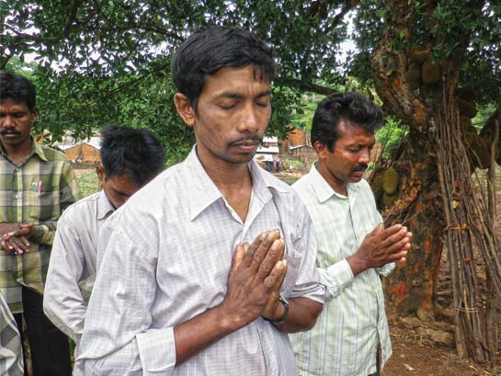
Христианские молитвенные собрания (на фото) и богослужения постоянно подвергаются преследованиям со стороны экстремистов хинду
Евангельское братство Индии зафиксировало в феврале 2017 года 20 различных актов насилия против христиан, совершенных на почве ненависти, а если учитывать января, всего их 38. Это значит, что преступления совершаются чаще, чем раз в два дня. Индийские верующие живут на «линии фронта» среди постоянных гонений в стране, которая должна их защищать.

